CLEI | TIEMPO | NOMBRE DE LA GUÍA | PERIODO N° | ÁREA
Cinco | 11 semanas | My environment and future | Uno | Inglés

Periodo 01
Estándar | Realizar escritos sencillos y coherentes
Competencia | Lectura |  | Escritura
Comunicativa | - identificar palabras clave dentro del texto que me permiten comprender su sentido general.  - Hacer inferencias a partir de la información en un texto | - Expresar valores de mi cultura a través de los textos que escribo

THE SUPERLATIVE DEGREE
El superlativo es utilizado para mostrar el extremo o lo más grande en calidad, cantidad o intensidad, se traduce como “el más. . .” “la más. . .”, “los más. . .”, “las más. . .”
Para formar el superlativo se tienen en cuenta reglas similares a las del comparativo de superioridad:
- agregando THE + adjetivo + EST, si el adjetivo es corto.
- Agregando THE + MOST + adjetivo, se éste es largo.
Veamos las reglas para formar el superlativo:
Regla 1. | Adjetivos de una sílaba forman el superlativo añadiendo THE antes del adjetivo y EST al final.
Tall alto the tallest John is the tallest person
Juan es la persona más alta
Cold frío the coldest Bogotá is the coldest city
Bogotá es la ciudad más fría
Regla 2. | Adjetivos de una sílaba terminados e consonante – vocal – consonante, forman el superlativo anteponiendo THE, duplicando la última consonante y añadiendo EST.
Big grande the biggest An elephant is the biggest animal
Un elefante es el animal más grande
Hot caliente the hottest Barranquilla is the hottest city
Barranquilla es la ciudad más caliente
Regla 3. | Adjetivos cortos terminados en “Y” forman el superlativo anteponiendo THE, cambiando la “Y” por “I” y añadiendo EST.
Easy fácil the easiest English is the easiest language
Inglés es el idioma más fácil
Lovely tierno the loveliest A cat is the loveliest animal
Un gato es el animal más tierno
Regla 4. | Adjetivos largos forman el superlativo anteponiendo THE MOST.
Important importante the most important English is the most important language
Inglés es el idioma más importante
Regla 5. | Los siguientes adjetivos tienen una forma superlativa irregular:
Good bueno the best Colombia is the best country
Colombia es el mejor país
Bad malo the worst AIDS is the worst sickness
SIDA es la peor enfermedad
Far lejos the farthest China is the farthest country

China es el país más lejano

This is the most beautiful beach!

Observemos los siguientes adjetivos, deduciendo si son cortos, largos o irregulares:
ADJECTIVE | SPANISH | COMPARATIVE
Fast | Rápido | The fastest
Elegant | Elegante | The most elegant
Good | Bueno | The best
Crazy | Loco | The craziest
Slim | Esbelto | The slimmest
Difficult | Difícil | The most difficult
Pretty | Bonita | The prettiest
Interesting | Interesante | The most interesting
Shy | Tímido | The shiest
Bad | Malo | The worst
Happy | Feliz | The happiest
Sad | Triste | The saddest
En el superlativo en inglés, a diferencia del español, el sustantivo se escribe después del adjetivo en forma superlativa, ejemplo:
Español Inglés
Europa es el continente más antiguo Europa es el más antiguo continente
My friend Leidy / pretty
A: | How do you like my friend Leidy?
 | ¿Cómo te parece mi amiga Leidy?
B: | I think your friend Leidy is very pretty
 | Yo pienso que tu amiga Leidy es muy hermosa
A: | Are you being honest?
 | ¿Estás siendo honesto?
B: | Sure I am. She’s the prettiest person I know.
 | Seguro que lo estoy. Ella es la persona más hermosa que conozco.

 | ACTIVIDAD  Responda de forma larga las siguientes preguntas, reconociendo el orden correcto de adjetivos y sustantivos:
NOTA: las respuestas inician con THE + adjetivo
- Who is the most important person for you?
Answer: the most important person for me is . . .
- What is the most difficult class?
- Where is the biggest city in the world?
- Who is the worst person in the world?
- What is your best quality?
- Where is the oldest city in the world?
- Who are the most popular singers in Colombia?
- What is the most beautiful city that you know?

Se puede observar que en las respuestas se conserva el mismo orden de adjetivo y sustantivo, ejemplo:
The most important person for me is . . . (la persona más importante para mí es…)
Sólo se debe cambiar el orden del verbo to be; también es necesario identificar la pregunta, ya que cuando se pregunta por WHAT la respuesta debe ser un nombre de ciudad, asignatura o cualidad; WHO pregunta por persona y WHERE pregunta por lugar, para esta última se debe responder con IN, ejemplo: the biggest city is in Cundinamarca.
The most important person for me is my mom |  | 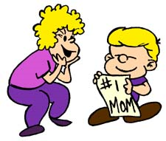
Brutus Cray – the greatest

Brutus Cray:  Reporter:  Brutus Cray:  Reporter:  Brutus Cray:  Reporter:  Brutus Cray:  Reporter:  Brutus Cray:  Reporter:  Brutus Cray:  Reporter:  Brutus Cray:  Reporter:  Brutus Cray:  Reporter:  Brutus Cray: | I’m the greatest!  You were the greatest; Brutus, but you’re ten years older than Joe Freezer!  Joe Freezer? I’m not afraid of Joe Freezer!  Really?  Listen! I’ve beaten him twice, and I’m going to beat him again.  Are you sure?  Sure? Of course, I’m sure.  Some people say he’s better than you.  Listen! I’ve beaten all the best boxers, and Joe Freezer is one of the worst!  Yes, but he is better than he was.  Look, I’m stronger, faster, and more intelligent than he is, and I’m in better shape.  Yes, but he knocked out Len Korton two months ago.  Len Korton, that’s nothing. I’ve knocked him three times!  O.K, O.K, Brutus. Are you going to retire after this fight?  Retire? No, I’ve been the champion for ten years, and I’m going to be the champion for another ten.  Joe Freezer doesn’t think so.  Joe Freezer? Joe Freezer is the ugliest man in the world . . . after tonight he’s going to need a new face.
ACTIVIDAD
Deduzca del anterior diálogo cuantas oraciones pueda en forma superlativa.
EJEMPLO: Joe Freezer is the best boxer |  | Joe Freezer es el mejor boxeador
Para le mejor comprensión del diálogo a continuación se ofrecen significados de algunos términos no estudiados anteriormente:
ENGLISH | SPANISH | ENGLISH | SPANISH
I’ve beaten him | Lo he golpeado | I’ve been the champion | He sido el campeón
I’ve beaten | He golpeado a | Doesn’t think so | No piensa así
Than he is/was | De lo que él es /era | Older than | Más viejo que
He knocked out | Él noqueó a | Of course | Por supuesto
I’ve knocked him | Lo he noqueado | Two months ago | Hace dos meses

ONE OF THE
En el superlativo no sólo hacemos alusión a una sola persona o cosa, también utilizamos “one of the” (uno de los, una de las), ejemplo:

Bill Gates is one of the richest people of the world.

Bill Gates es una de las personas más ricas del mundo.

En oraciones similares a la anterior se utilizan adjetivos en forma superlativa, así:

- ONE OF THE + adjetivo + EST, (si el adjetivo es corto) + sustantivo.
  - Bogotá is one of the biggest cities
  - (Bogotá es una de las ciudades más grandes)

- ONE OF THE + MOST + adjetivo (si el adjetivo es largo) + sustantivo.
  - Maths is one of the most difficult classes
  - (matemáticas es una de las clases más difíciles)

Es necesario saber si el adjetivo es largo o corto, para así agregar EST o anteponer MOST, y finalmente el sustantivo en plural. Para traducir: “inglés es uno de los idiomas más importantes”, se escribe: English is one of the. . . (Inglés es uno de los), luego se mira el adjetivo, en este caso es largo, por tal motivo se antepone MOST, luego el adjetivo (important) y posteriormente el sustantivo en plural (languages):
English is one of the most important languages.
Pineapple is one of the most delicious fruits

La piña es una de las frutas más deliciosas

ACTIVIDAD
De acuerdo a su entorno, vivencias, preferencias, etc, emplee one of the + superlativo para describir cosas, personas o lugares (6 oraciones):
Sujeto | Is on of the | Adjetivo en forma superlativa |  | Sustantivo en plural
Bogotá | Is one of the | Biggest |  | Cities
 | Bogotá es una de las ciudades más grandes
Read | Is one of the |  | Most pleasant | Hobbies
 | Leer es uno de los pasatiempos más agradables
THIS / THAT / THESE / THOSE
THIS | Este, esta, | Se utiliza para objetos cercanos, en singular
Lamp: lámpara | This is my lamp
THAT | Ese, esa, aquel, aquella | Se utiliza para objetos lejanos, en singular
Car: carro | That is Lucy’s car
THESE | Estos, estas | Se utiliza para objetos cercanos, en plural
Key: llave | These are my keys
THOSE | Esos, esas, aquellos, aquellas | Se utiliza para objetos lejanos, en plural
Thief: ladrón | Those are some thieves
SIMPLE FUTURE: WILL

El tiempo futuro simple se emplea para describir planes o acontecimientos que sucederán en un tiempo no determinado en el futuro. En éste se emplea el auxiliar WILL: “yo estudiaré en el Ciber”

Forma afirmativa Forma ccontracta

I  You  He  She  It  We  They | will | study at Ciber
I  You  He  She  It  We  They | ‘ll | study at Ciber

Siempre se deberá utilizar el auxiliar WILL, el cual con pronombres puede emplearse de forma contracta (‘ll). la traducción de éste es (irá, hablaremos, estudiarás…) diferente al futuro cercano con GOING TO (va a ir, vamos a hablar, vas a estudiar…).
Para realizar oraciones de forma negativa basta con anexarle NOT (will not) o de manera contracta (won’t), este último es bastante utilizado en inglés para una pronunciación y escritura más rápida:

My family won’t move to other city (mi familia no se mudará a otra ciudad)

Para realizar oraciones interrogativas en futuro, se escribe el auxiliar WILL delante del sujeto, igual que como sucede con los demás auxiliares:
Will the teacher send activities? (¿El profesor enviará actividades?)

Yes, he will send activities  No, he won’t send activities. | respuesta corta:  respuesta corta: | yes, he will  no, he won’t
My activities will be correct (mis actividades estarán correctas)
My activities won’t be correct
Will my activities be correct?
ACTIVIDAD
Realice un texto corto describiendo sus planes futuro o acciones que se realizarán en su entorno.
Next year my family will move to other house, but I will continuous at Cibercolegio.  We will live in a big house near a park, where the children will play and enjoy… |  | El próximo año mi familia se mudará a otra casa, pero yo continuaré en el Cibercolegio.  Nosotros viviremos en una casa grande cerca al parque, donde los niños jugarán y disfrutarán.

FUTURE CONTINUOUS TENSE

El tiempo futuro continuo o progresivo se emplea con el mismo auxiliar WILL, aunque anexando BE + verbo + gerundio:

I will be ending my career in 2014. (Yo estaré terminando mi carrera en el 2014).

Es indispensable que en este futuro se utilice BE, al igual que el verbo siguiente de manera progresiva (gerundio); para negar o preguntar se emplea el orden ya estudiado, ya que BE + verbo + gerundio hacen parte del complemento, por lo tanto su ubicación siempre será al final de la oración, así:

My father will be painting the house (mi padre estará pintando la casa)
My father won’t be painting the house.
Will my father be painting the house?

Se puede apreciar que en las oraciones en futuro, en sus diferentes formas, el cambio de posición de las palabras sólo corresponde al sujeto y al auxiliar.

My neighbors will be visiting her family on vacation | 
My neighbors won’t be visiting her family on vacation
Will my neighbors be visiting her family on vacation?
Growing up
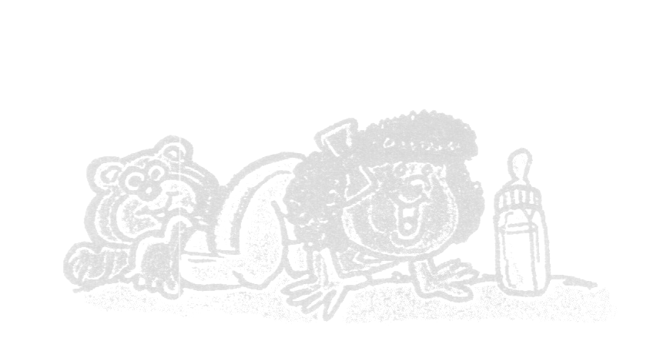 | - Jessica is growing up. Very son she’ll be walking and she’ll be playing with the other children in the neighborhood. Jessica can’t believe how quickly time flies! She won’t be a baby very much longer. Soon she’ll be a little girl.
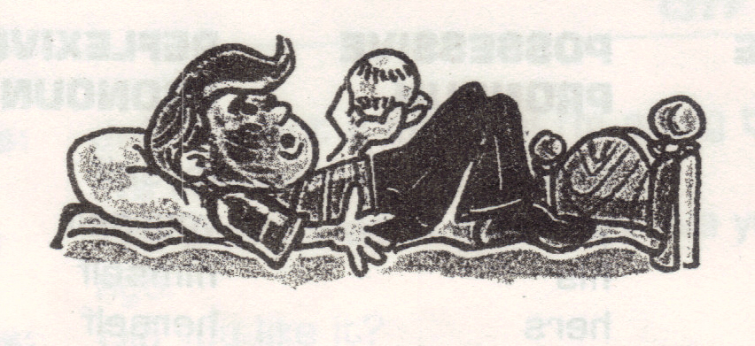 | - Tommy is growing up. Very son he’ll be shaving, he’ll be driving and he’ll be going out on dates. Tommy can’t believe how quickly time flies! He won’t be a little boy very much longer. Soon he’ll be a teenager.
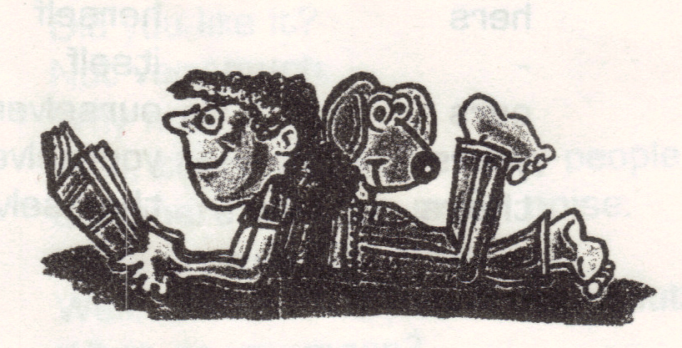 | - Katy is growing up. Very soon she’ll be going to college, she’ll be living away from home and she’ll be starting a career. Katy can’t believe how quickly time flies! She won’t be a teenager very much longer. Soon she’ll be a young adult.
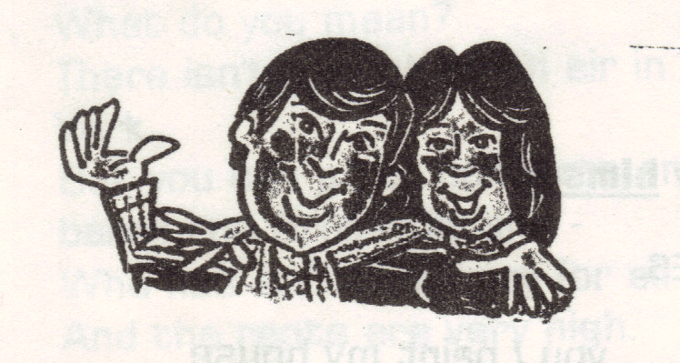 | - Pater and Sally are getting older. Very soon they’ll be getting married. They’ll be having children and they’ll be buying a house. Peter and Sally can’t believe how quickly time flies! They won’t be young adults very much longer. Soon they’ll be middle-aged.
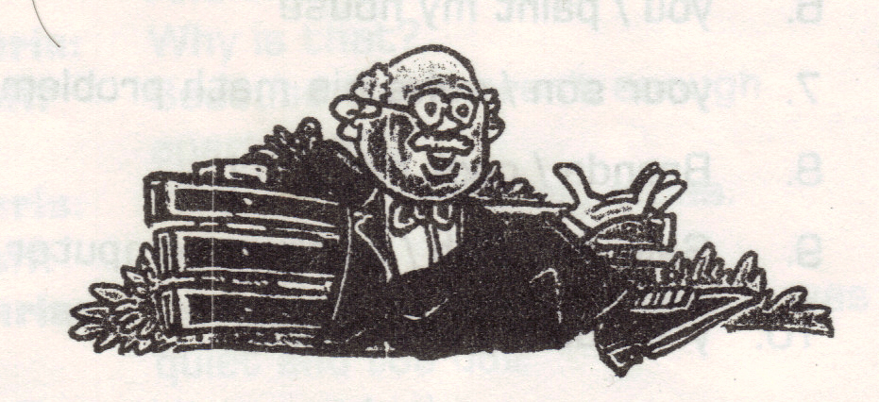 | - Walter is getting older. Very son he’ll be reaching the age of sixty-five, he’ll be retiring and he’ll be taking it easy for the first time in his life. Walter can’t believe how quickly time flies! He won’t be middle-aged very much longer. Soon he’ll be a senior citizen.

ACTIVIDAD
De la anterior lectura identifique las palabras clave, luego con sus propias palabras indique la idea central del texto.
Key words
Main idea

EXPRESSING POSSIBILITY: MIGHT
Este auxiliar MIGHT expresa una posibilidad remota (podría, podrías, podría, podríamos, podríais, podrían)
  Affirmative
   | might
    I
    You
    He
    She
    It
    We
    You
    They
    go
    come
    work
    live
    speak
    ...
  Negative
   | might not
    I
    You
    He
    She
    It
    We
    You
    They
    go
    come
    work
    live
    speak
  Interrogative
  Might
    I
    You
    He
    She
    It
    We
    You
    they
    
    go
    come
    work
    live
    speak

Cues: put on your helmet / hurt your head

A. |  | Watch out! Why don’t you put on your helmet? |  | 
 |  | Cuidado! ¿Por qué no te pones tu casco?
B. |  | Pardon me?
 |  | ¿Perdón?
A. |  | Put on your helmet! you might hurt your head
 |  | Ponte tu casco. Tú podrías herir tu cabeza
B. |  | Yes. I guess you’re right.
 |  | Sí. Supongo que tienes razón.
 |  |  | Just in case!
 | 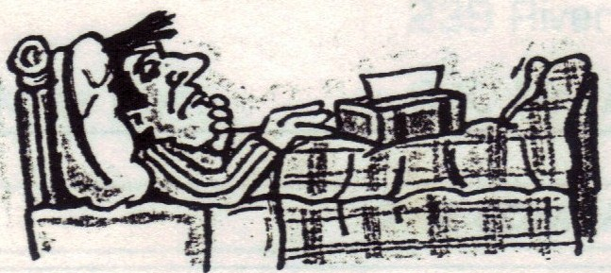 |  | - Larry didn’t go to work today, and he might not go to work tomorrow either. He might see his doctor instead. He is feeling absolutely terrible, and he thinks he might have pneumonia. Larry isn’t positive, but he doesn’t want to take any chances. He thinks it might be a good idea for him to see his doctor . . . just in case.
 | 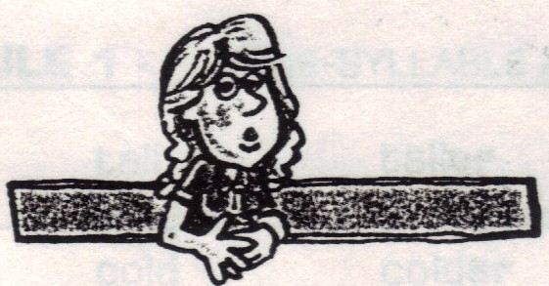 |  | - Mrs. Randall didn’t go to the office today, and she might not go to the office tomorrow either. She might go to the doctor instead. She feels nauseous every morning, and she thinks she might be pregnant. Mrs. Randall isn’t positive, but she doesn’t want to take any chances. She thinks it might be a good idea for her to go to the doctor . . . just in case.
 | 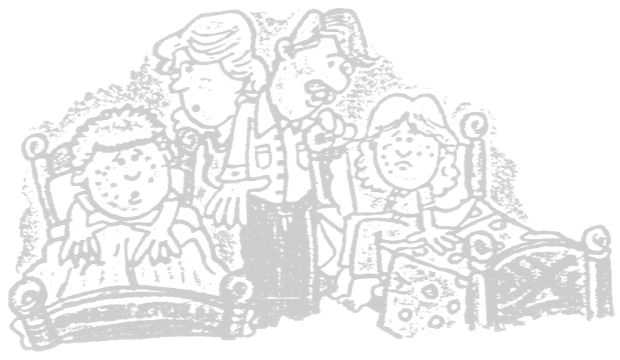 |  | - Tommy and Julie Harris didn’t go to school today, and they might not go to school tomorrow either. They might stay home in bed instead. They have little red spots all over their arms and legs. Mr. and Mrs. Harris think their children might have the measles. They aren’t positive, but they don’t want to take any chances. They think it might be a good idea for Tommy and Julie to stay home in bed . . . just in case.

ACTIVIDAD
A través de 6 oraciones en tercera persona (he, she, they) demuestre comprensión del texto anterior, describiendo lógicamente posibles acciones que se realizarán en futuro simple o progresivo o por medio de MIGHT:
Larry won’t go to work tomorrow |  | Larry no irá a trabajar
Tommy and Julie won’t be studying |  | Tommy y Julie no estarán estudiando

Las oraciones son deducidas de manera lógica, describiendo qué podría suceder en un tiempo futuro simple o progresivo de acuerdo a lo que en el texto se indica de cada personaje:

Mrs. Randall might be pregnant

- la señora Randall podría estar en embarazo

Larry will have pneumonia

- Larry tendrá neumonía

BIBLIOGRAFÍA

Willis, D. (1991). Student’s grammar. Bungay, Suffolk: HarperCollins Publishers
CESDE, Centro de Estudios Especializados. (1998). English Booklet. Medellín
Pruebas de Estado (ICFES). 2006 A.

CIBERGRAFÍA

http://www.google.com.co/imghp?hl=es&tab=wi
http://www.edhelper.com/
http://www.enchantedlearning.com/Home.html

